logo

**KATALOG NEKRETNINA – IMEX BANKA d.d.**

**KATALOG NEKRETNINA**

**IMEX BANKA d.d.**

info na mail : **[nekretnine@imexbanka.hr](mailto:nekretnine@imexbanka.hr)**

**POSLOVNI PROSTOR – ZADAR**

**Adresa:** Ulica Benka Benkovića 24

**Vlasnički list:** Sud u Zadru, ZK Odjel Zadar, KO Zadar, broj uloška 15064, E-45, E-46, E-135, E-136

**Opis:** poslovni prostor položen u prizemlju korisne površine 283,50 m2 sa sporednim dijelovima i pripadajućim parking mjestima; poslovni prostor položen na 1. katu korisne površine 330,79 m2 sa sporednim pripatcima i pripadajućim parking mjestima te dvije garaže korisne površine 46,00m2 i 36,35 m2.

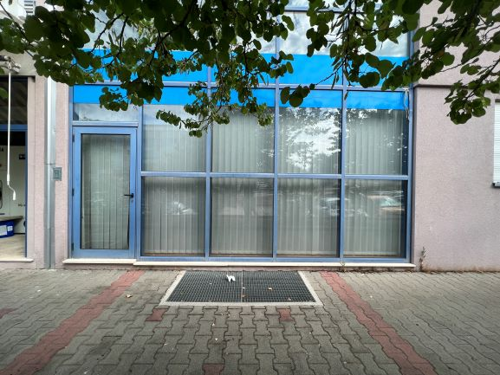

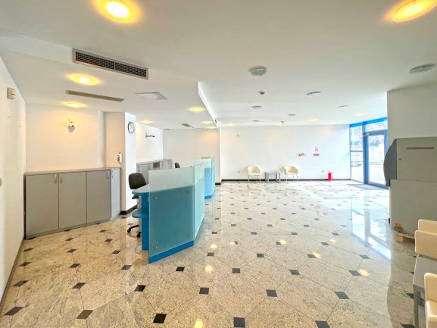

**ZEMLJIŠTE U ČEPINU**

**Adresa:** Ulica Augusta Šenoe

**Vlasnički list:** Sud u Osijeku, ZK Odjel Osijek, KO Čepin, broj uloška 3965

**Opis:** Prema prostornom planu uređenja općine Čepin (naselje u blizini Osijeka) radi se o građevinskom zemljištu površine 9747 m², u neposrednoj blizini prometnice i postojeće infrastrukture, te već izgrađenih objekata.

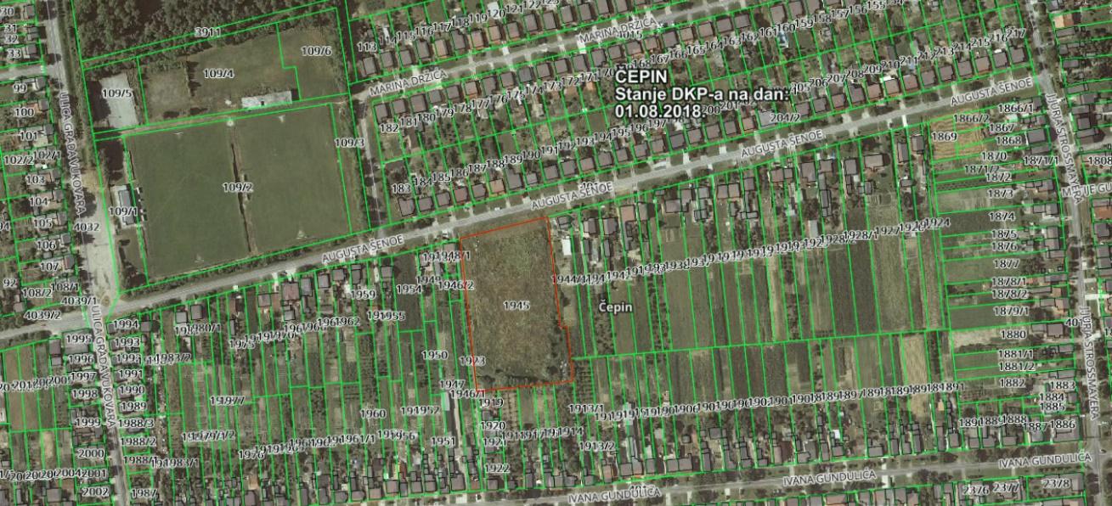

**ZEMLJIŠTE kombinirane namjene**

**Adresa:** Ulica Ljudevita Rossia, Švarča, KARLOVAC

**Vlasnički list:** Općinski sud u Karlovcu, ZK Odjel Karlovac, KO Karlovac II, brojevi uloška 8060, 2318, 8059

**Opis:** Predmetna nekretnina je građevinsko zemljište kombinirane namjene kojeg čini obuhvat tri konsolidirane zemljišnoknjižne čestice ukupne površine 11 627m². Obuhvat je nepravilnog oblika, izdužen u pravcu sjeveroistok – jugozapad. Smješten je na brežuljkastom terenu stoga ima blage padove u smjeru sjeveroistoka i jugozapada.

Zemljište se nalazi u južnom dijelu grada Karlovca, u zapadnom rubnom području gradske četvrti Švarča. Smješteno je na 2 km cestovne udaljenosti od glavne karlovačke tržnice i željezničke postaje Karlovac – centar. Izgrađenom okolinom dominiraju obiteljske kuće i manje stambene zgrade , a neizgrađeni okoliš čine zelene površine, pretežno šume i livade. Lokacija je komunalno opremljena s vodovima električne energije, vodoopskrbe, kanalizacije i telefonskom mrežom. Pristupne prometnice su asfaltirane i opremljene sa stupovima javne rasvjete. U neposrednoj blizini nalazi se Opća bolnica Karlovac, trgovački centar KTC, a u široj okolici je dječji vrtić te manji broj ugostiteljskih objekata i trgovina mješovitom robom. Najbliža autobusna stanica nalazi se na oko 500 m udaljenosti.

